ООО «Газпром добыча Иркутск»

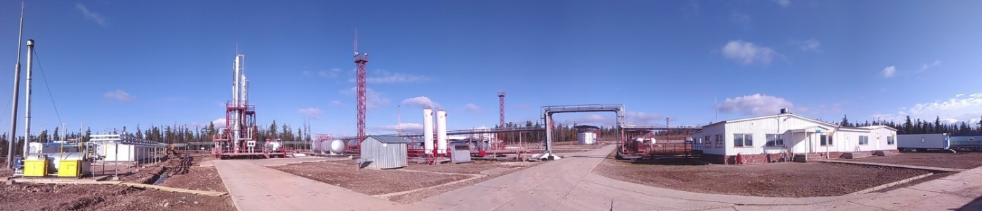

ООО «Газпром добыча Иркутск» начало свою основную деятельность 2000 году как ОАО «Иркутскгазпром». Основные направления деятельности ООО «Газпром добыча Иркутск» — разработка месторождений углеводородного сырья, строительство и эксплуатация газоконденсатных скважин, добыча и подготовка газа, переработка газового конденсата, реализация жидких углеводородов и природного газа, организация и осуществление надежного и безаварийного газоснабжения газифицированных объектов, научно-исследовательская и опытно-конструкторская работа, инвестиционная деятельность.

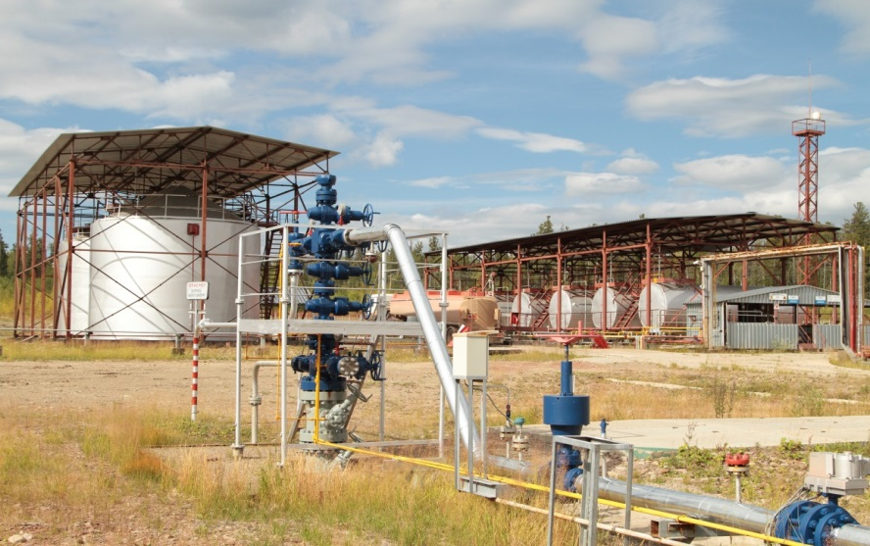 | Приоритетным направлением деятельности Общества является участие в создании Иркутского центра газодобычи в рамках Восточной газовой программы, включая реализацию проектов по разработке и освоению Ковыктинского ГКМ.
21 мая 2014 года Газпром и Китайская Национальная Нефтегазовая Корпорация подписали контракт на поставку российского трубопроводного газа в Китай по «восточному маршруту». Контракт заключен сроком на 30 лет и предполагает поставку 38 млрд. куб. м газа в год по магистральному газопроводу «Сила Сибири» (общая газотранспортная система из Якутского и Иркутского центров газодобычи, предполагающая транспортировку газа на Дальний Восток, России и в Китай). Освоение и последующего развития газохимической отрасли в регионе должно сопровождаться не только переходом на новые технологии, но и подготовкой высококвалифицированных кадров. Добыча, подготовка, переработка и транспортировка природного газа – это задачи, для выполнения которых необходимы специалисты многих профессий.

С 2015 года ООО «Газпром добыча Иркутск» проводит работу по подготовке целевых студентов в ФГБОУ ВО «Иркутский национальный исследовательский технический университет» (далее – ИРНИТУ по направлениям: «Нефтегазовое дело» и «Промышленное гражданское строительство», «Электроснабжение») | 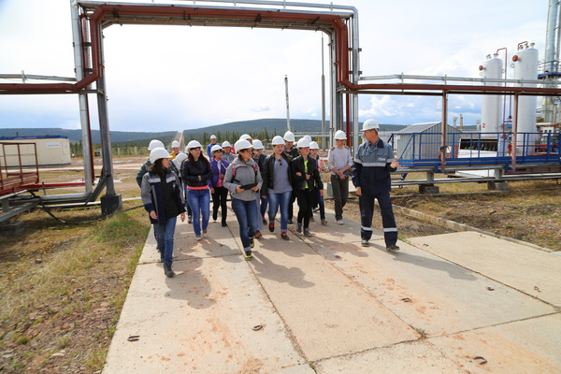

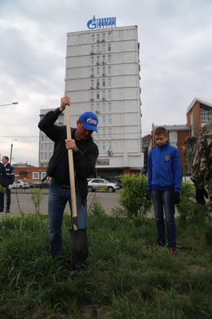 | Кроме этого Общество уделяет большое внимание социальным проектам, спонсорской и благотворительной помощи в сфере культуры, спорта и образования.  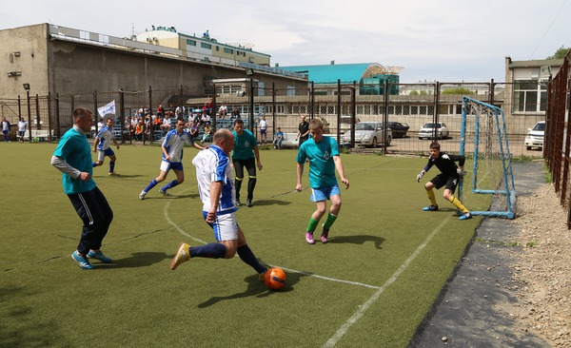

В 2018 году запланировано целевое обучение в ИРНИТУ по направлениям:
- «Нефтегазовое дело» («Бурение нефтяных и газовых скважин»);
- «Нефтегазовое дело» («Эксплуатация и обслуживание объектов добычи нефти»);
- «Электроэнергетика и электротехника» («Электроснабжение»);
- «Теплоэнергетика и теплотехника» («Промышленная теплоэнергетика»).
(Требования по Единому государственному экзамену: математика (профильная), физика, русский язык, минимальный проходной балл ЕГЭ- 192)
Для оформления заявки для участия в целевом приеме необходимо в срок до 10.02.2018 года направить документы в отдел кадров ООО «Газпром добыча Иркутск» либо лично обратиться по адресу: г. Иркутск, ул. Нижняя Набережная, 14.
Список документов
кандидата для участия в конкурсе по целевому набору
№ п/п | Наименование документа | Примечание
1 | Анкета кандидата  для направления на обучение по целевому набору
2 | Согласие на обработку персональных данных
3 | Заявление | Пишется рукописным способом
4 | Успеваемость учащегося за предыдущий учебный год и текущее полугодие учебного года | Подпись директора школы, классного руководителя, средний бал не ниже 4
5 | Характеристика | Подпись директора школы, классного руководителя
6 | Мотивационное эссе
7 | Копия паспорта кандидата | Для несовершеннолетних + копия паспорта родителей

Контактная информация:
Ведущий специалист по кадрам – Капустина Вера Николаевна,
тел. (395-2) 258-168, KapustinaVN@irkutsk-dobycha.gazprom.ru
Начальник отдела кадров, трудовых отношений и социального развития -
Вьюнова Ольга Владимировна, тел. (395-2) 783-930.

